**BarrocArt**

ISABELA LAGUADO ALVAREZ

SAMUEL AGURRIE HERRERA

DANIEL DUQUE MOLINA

LORENA FLOREZ JARAMILLO

INSTITUCION EDUCATIVA FRANCISCO ANTONIO ZEA

MEDIA TECNICA EN DESARROLLO DE SOFTWARE

MEDELLIN

2021

**TABLA DE CONTENIDO**

PLANEAMIENTO DEL PROBLEMA…………………………..………...….…3

OBJETIVO GENERAL……………………………………………………..……4

OBJETIVOS ESPECÍFICOS……………………………………………......……4

ANTECEDENTES……………………………………………………….……….5

ALCANCE……………………………………………………...….…..……........6

MAPA DE NAVEGACIÓN....................................................................................7

DIAGRAMA DE CLASE........................................................................................8

CASOS DE USO......................................................................................................9

REQUERIMIENTOS FUNCIONALES..................................................................10

PROTOTIPOS SUCIOS…………………………………………………….….…12

ANEXOS……………………………………………………………......……...…20

CRONOGRAMA....................................................................................................21

REFERENTES BIBLIOGRÁFICOS……………………………...…..……….…23

1. **PLANTEAMIENTO DEL PROBLEMA:**

Los estudiantes del grado noveno de la Institución Educativa Francisco Antonio Zea, ubicada en el barrio Simón Bolívar de la ciudad de Medellín, se ha identificado que el tema de la época del barroco, no es de interés en los estudiantes, debido a que asocian frecuentemente en temáticas religiosas, se cree que es otro tipo simple de arte, y de estilo clasista y también, con mucho contenido político, tanto en la arquitectura como en la música.

Sin embargo, en las metodologías de enseñanza académica, se ha olvidado profundizar más didácticamente en lo que consiste el Barroco y sus características, esta época tiene su pasado e historia, sus técnicas artísticas y otras facciones que han perdurado hasta el siglo de hoy y de los cuáles sin ella, no existirían en la actualidad.

1. **OBJETIVO GENERAL:**

Desarrollar una aplicación didáctica, que permita enseñar, evaluar y repasar, las competencias y ejes temáticos de la asignatura artística cómo lo es el Barroco, también que sea llamativa y puedan conocer nuevas técnicas de pintura al estilo Barroco.

**3. OBJETIVOS ESPECÍFICOS**

**3.1** Definir las necesidades del cliente para buscar una solución.

**3.2** Analizar las necesidades del cliente, para así crear una herramienta funcional y

didáctica, que aportará conocimientos sobre el arte barroco a los jóvenes.

**3.3** Diseñar prototipos con el objetivo de verificar si el diseño cumple con las características planteadas.

**3.4** Codificar la aplicación didáctica a través de un lenguaje de programación.

**3.5** Probar continuamente que la aplicación didáctica cumpla con las funciones

para las que fue creada, y así ser funcional para los usuarios.

**3.6** Validar a través del cliente si la aplicación cumple con los parámetros puestos.

**3.7** Mantener y evaluar la aplicación didáctica, creando nuevas actualizaciones.

1. **ANTECEDENTES**

El barroco surgió en el alrededor en Italia extendiéndose en Europa y América, desarrollándose entre los siglos XVII y XVIII. El barroco también se designa aquello que es excesivamente recargado u ornamentado, se denomina al estilo opuesto al clasicismo siendo este último con estilo artístico que busca serenidad, equilibrio y armonía, Mientras que el barroco es dramático y sombrío.

A pesar de haber sido despreciado en su época como le paso al arte gótico, el arte barroco vuelve ser apreciada en el siglo XX, adicionalmente el barroco como corriente artística se desarrolló después del renacimiento, pero antes del neoclasicismo.

1. **ALCANCE**

BarrocArt contiene un logotipo que es un pincel lleno de colores, expresa la creatividad y una de las herramientas más utilizadas, tiene una pantalla de inicio contiene 3 botones, el primero es para las instrucciones, el segundo para jugar y el tercero para los créditos.

Instrucciones: Va a ver una breve descripción respecto a cada nivel de la app didáctica.

Programadores: Isabela Laguado, Samuel Aguirre y Daniel Duque.

Nivel 1: El usuario resolverá el rompecabezas de acuerdo a la imagen que observa, al

lado derecho del rompecabezas, tendrá una información relevante sobre el barroco, una vez

complete el rompecabezas el usuario deberá proseguir a leer la información sobre el barroco y

avanzará al siguiente nivel.

Nivel 2: El usuario hará un arrastra y pega llevando los nombres de los artistas

barrocos junto con sus imágenes o sus pinturas.

Nivel 3: El usuario deberá responder una serie de preguntas en el cual, si responde

correctamente el dragón lanzará fuego y destruirá el obstáculo (La respuesta) y pasará al

siguiente, si responde mal morirá y deberás volver a iniciar.

1. **MAPA DE NAVEGACIÓN**

**BARROCAR**

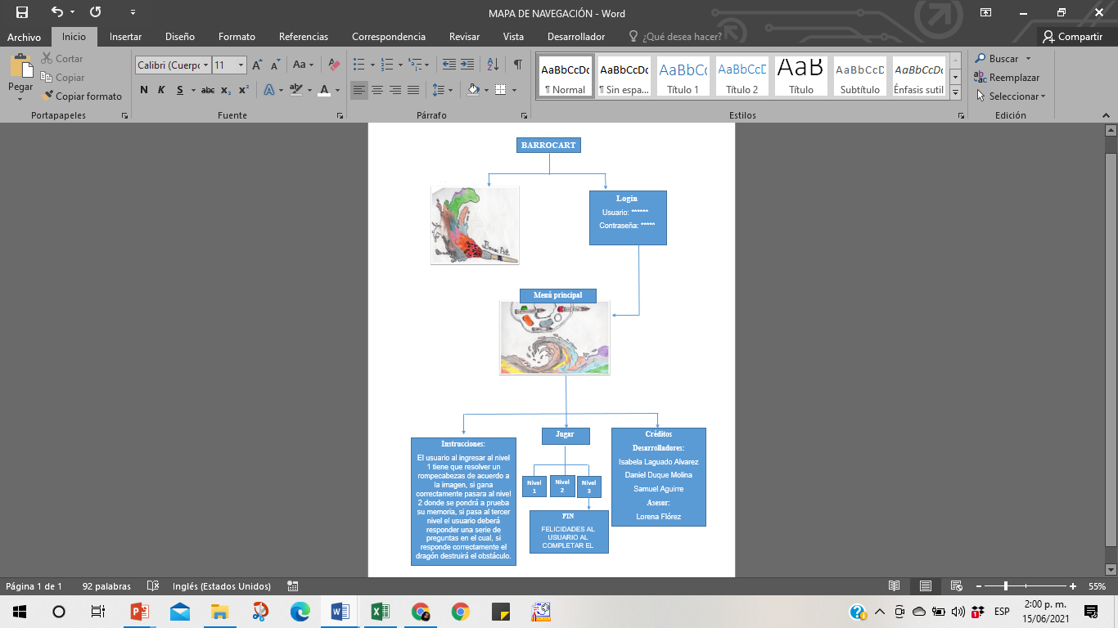

1. **DIAGRAMA DE CLASE**

|  |
| --- |
| Usuario |
| Login: texto  Password: Texto  E-mail: Texto  Recuperar contraseña: Texto |
| Crear  Leer  Guardar  Actualizar |

|  |
| --- |
| Créditos |
| Información: Texto |
| Leer  Salir |

|  |
| --- |
| Instrucciones |
| Información: Texto |
| Leer  Salir |

|  |
| --- |
| Nivel 1 |
| Rompecabezas: Imagen |
| Construir  Arrastrar  Leer |

|  |
| --- |
| Nivel 2 |
| Tiempo: Texto  Imágenes: Visual |
| Ver  Arrastrar  Pegar |

|  |
| --- |
| Nivel 3 |
| Pregunta: Texto  Respuesta: Texto |
| Leer  Elegir |

|  |
| --- |
| Reconocimiento |
| Información: Texto |
| Leer  Salir |

1. **CASOS DE USO**

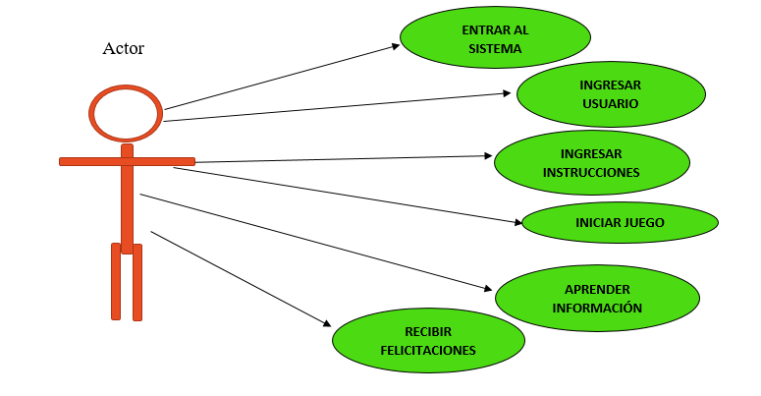

1. **REQUERIMIENTOS FUNCIONALES**

|  |  |  |  |
| --- | --- | --- | --- |
| **ID. Requisito** | **Nombre del requisito** | **Descripcion del requsito** | **Usuario** |
| **RF-01** | **Crear Login** | **El Sistema permite registrar usario, contraseña y estudiante.** | **Estudiante** |
| **RF-02** | **Leer Login** | **El sistema permite leer usuario, contraseña, estudiante niveles.** | **Estudiante** |
| **RF-03** | **Guardar login** | **El sistema permite guardar en los niveles.** | **Estudiante** |
| **RF-04** | **Actualizar Login** | **El sistema permite mejorar interfaces y niveles.** | **Estudiante** |
| **RF-05** | **Recuperar Contraseña Login** | **El sistema permite que el usuario recuperé su contraseña.** | **Estudiante** |
| **RF-06** | **Salir Login** | **El sistema permite que el usuario salga de las distintas interfaces.** | **Estudiante** |
| **RF-07** | **Construir Login** | **El sistema permite que el usuario junte piezas de una imagen.** | **Estudiante** |

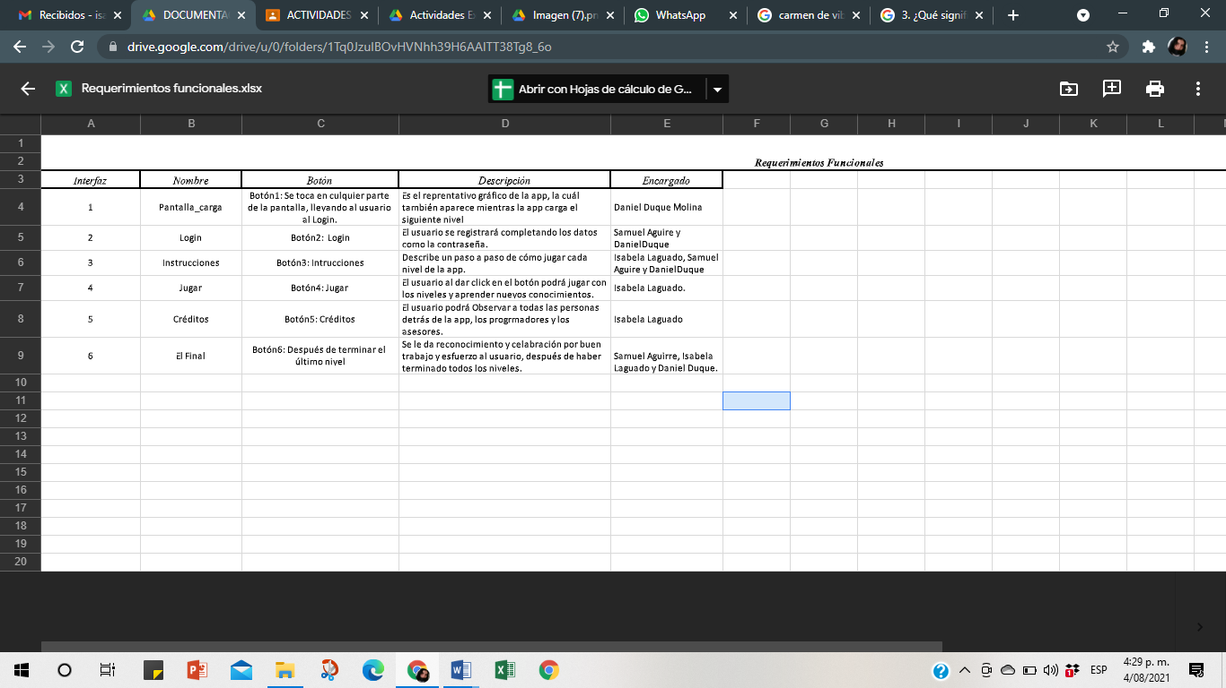

1.** 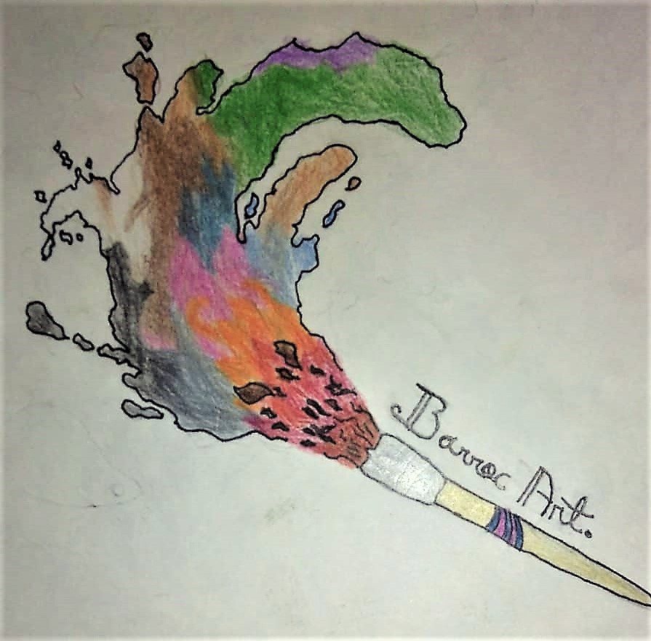|PROTOTIPOS SUCIOS**

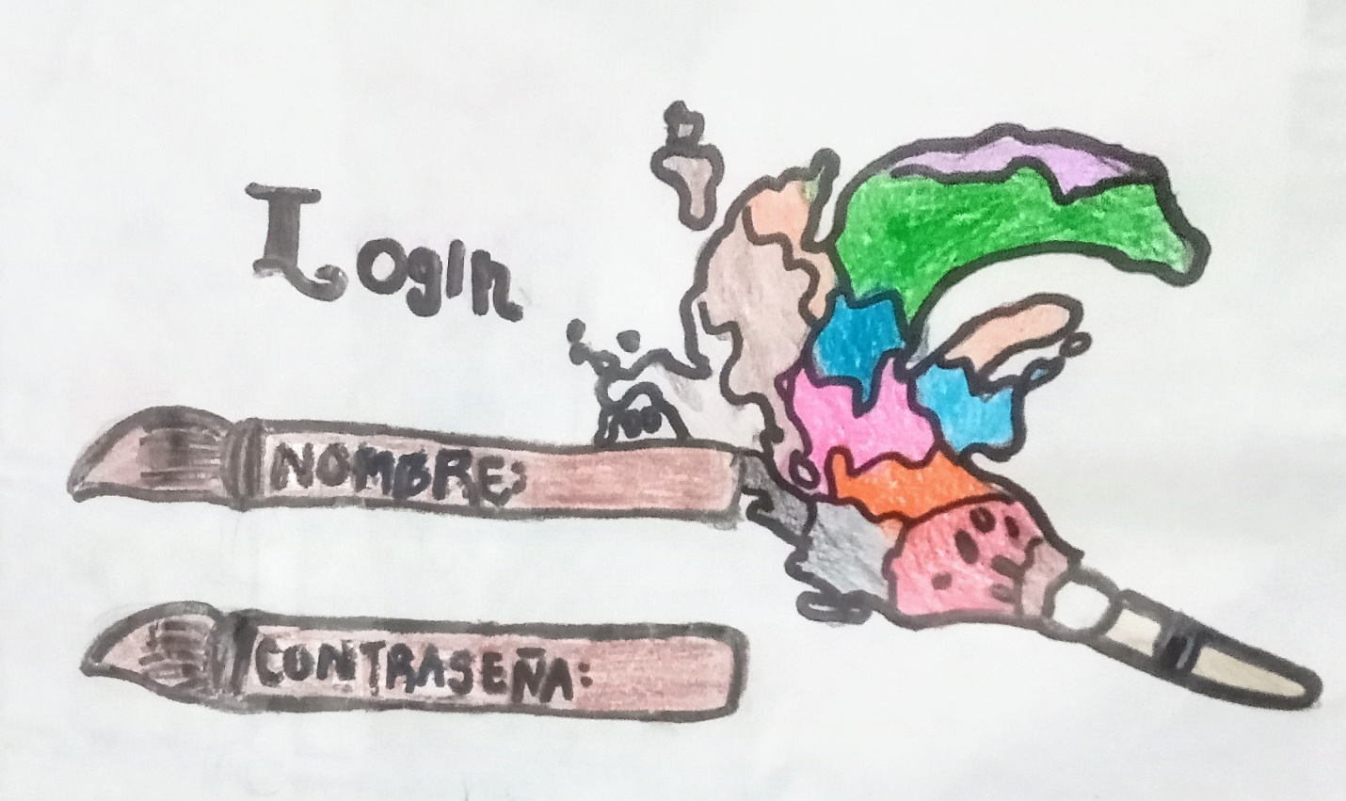

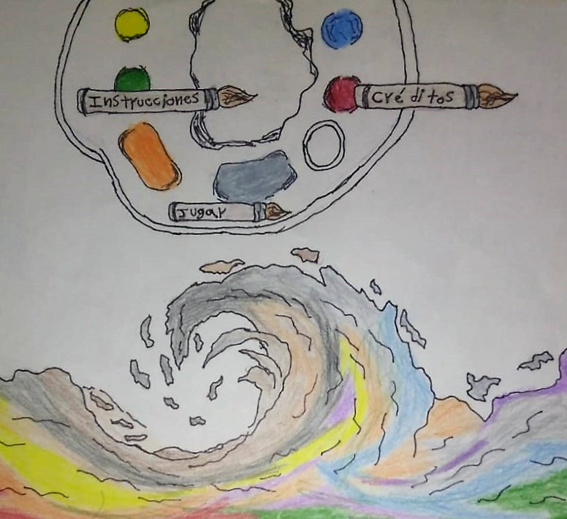

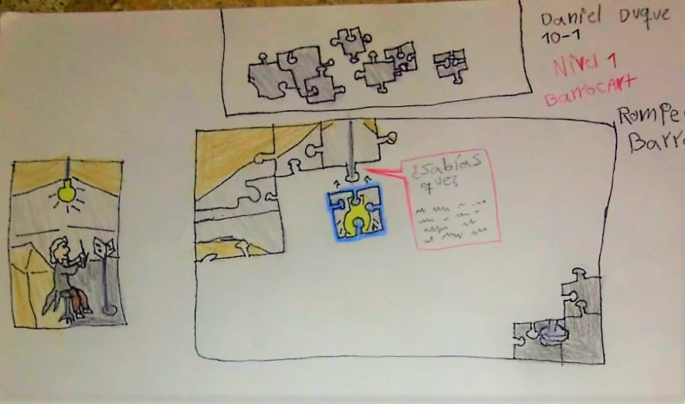

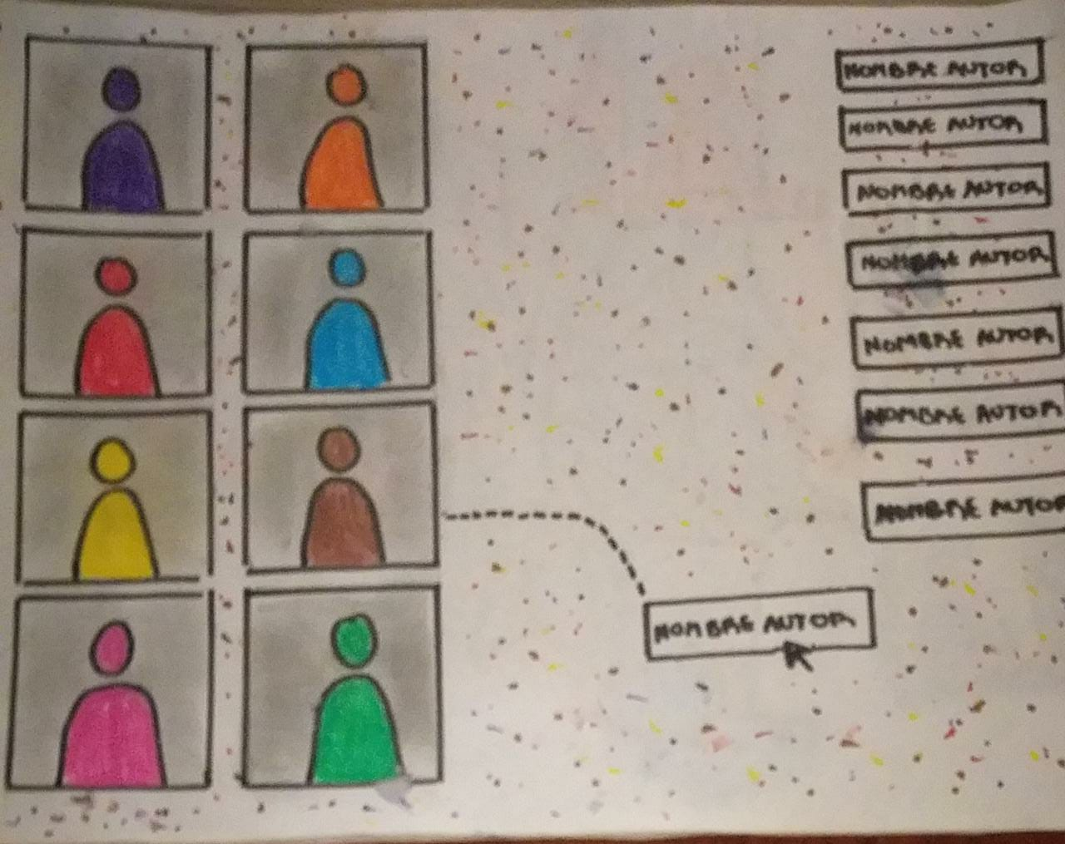

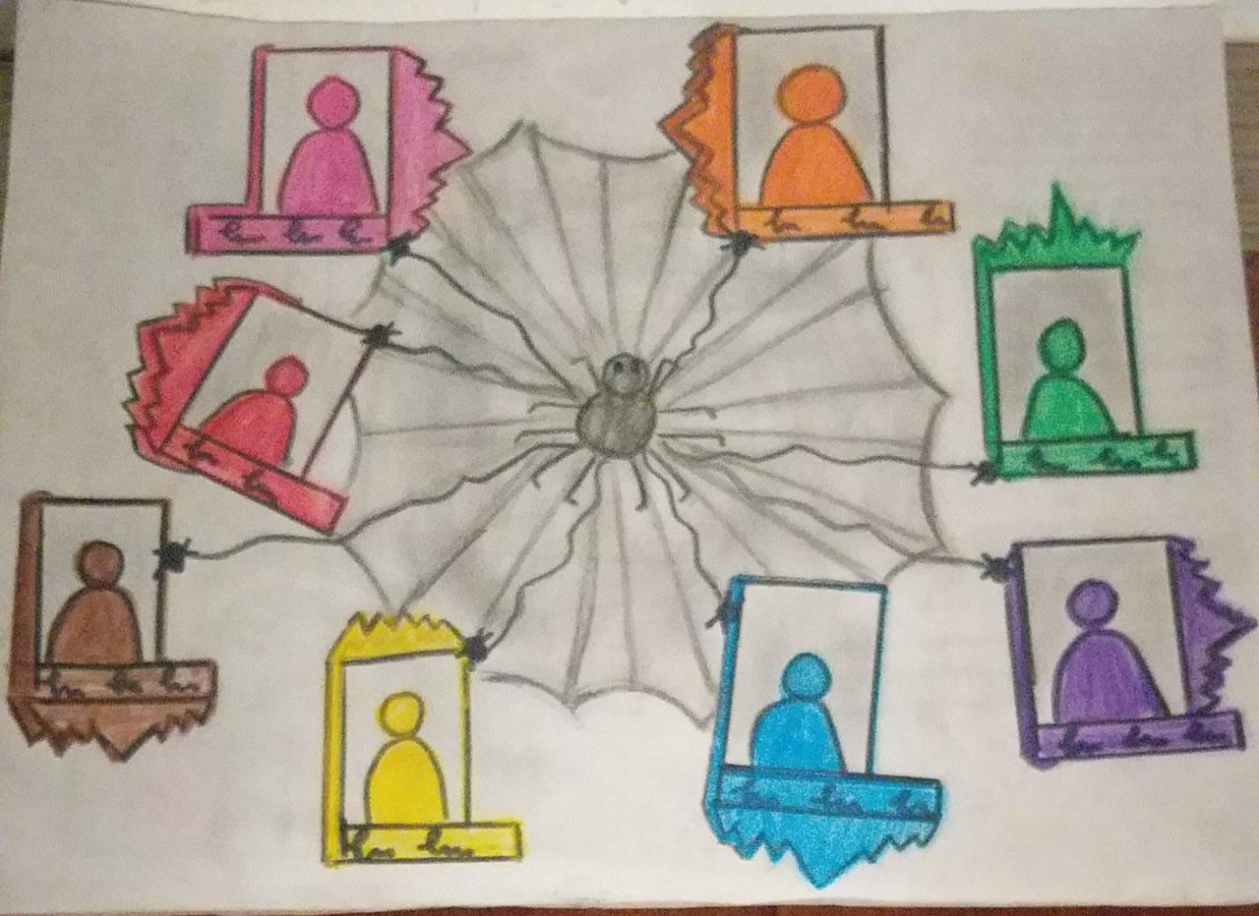

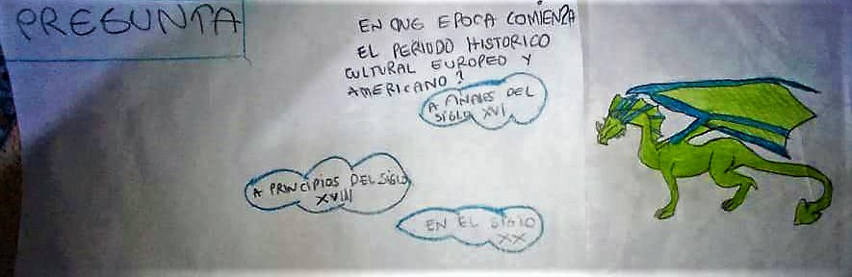

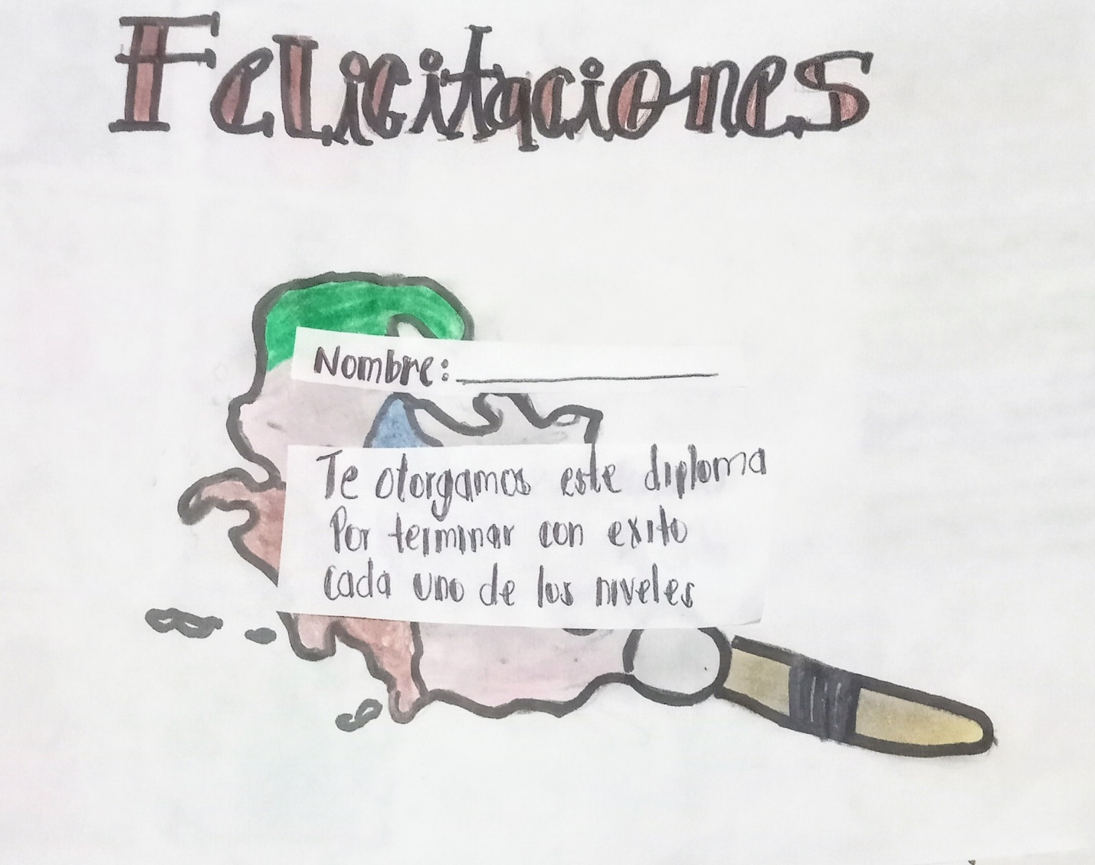

1. **ANEXOS**

Proyectos o aplicaciones similares, búsqueda web por Internet (Investigación)

1. Celebriti

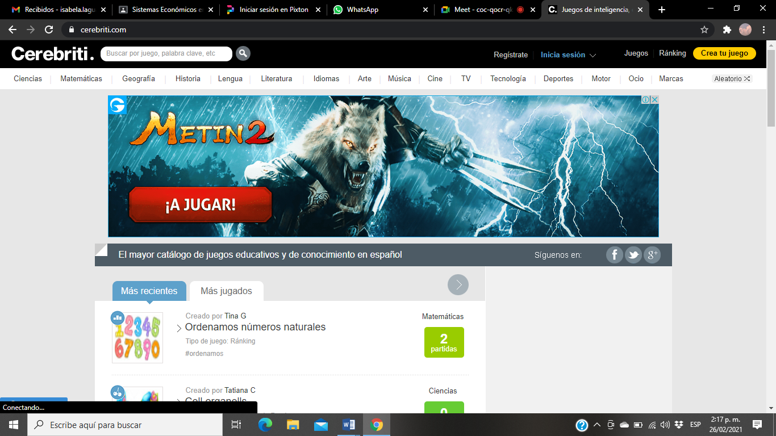

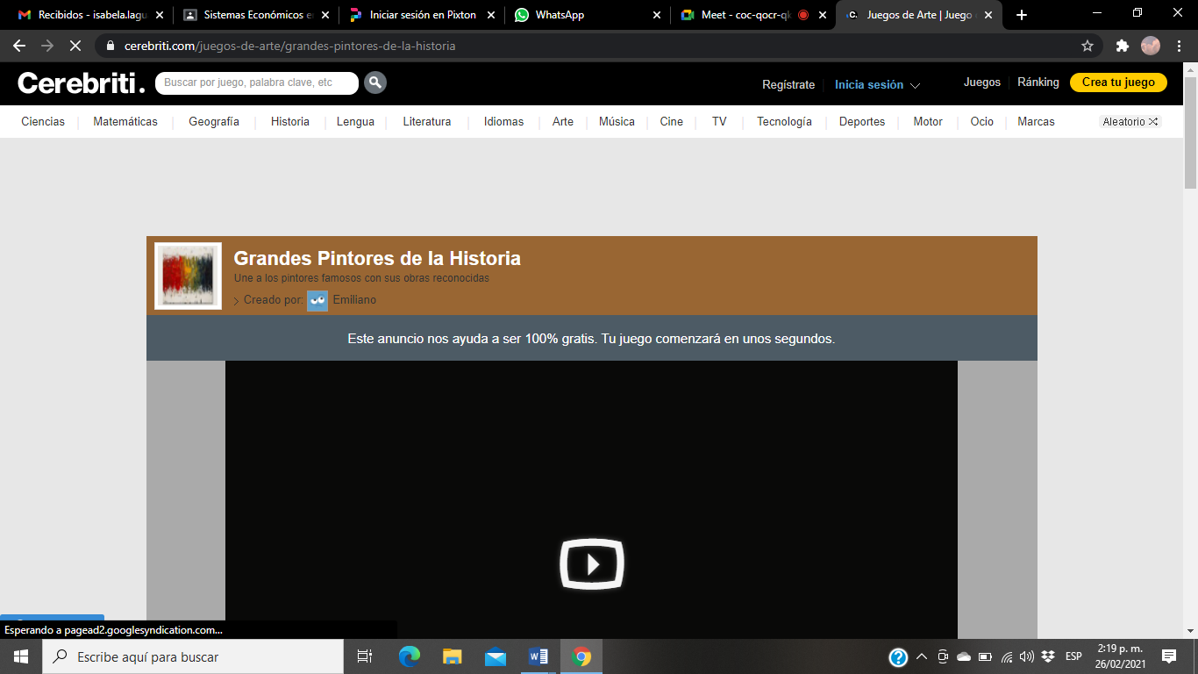

Es una página con varios juegos educativos y de conocimiento en diferentes áreas de estudio, entre ellas el Arte. Hay un juego en específico llamado Grandes pintores de la Historia, dónde se pueden hacer juegos de emparejamiento entre obras y pintores con un límite de tiempo, de pintores famosos a través de la historia.

1. Claseshistoria.com

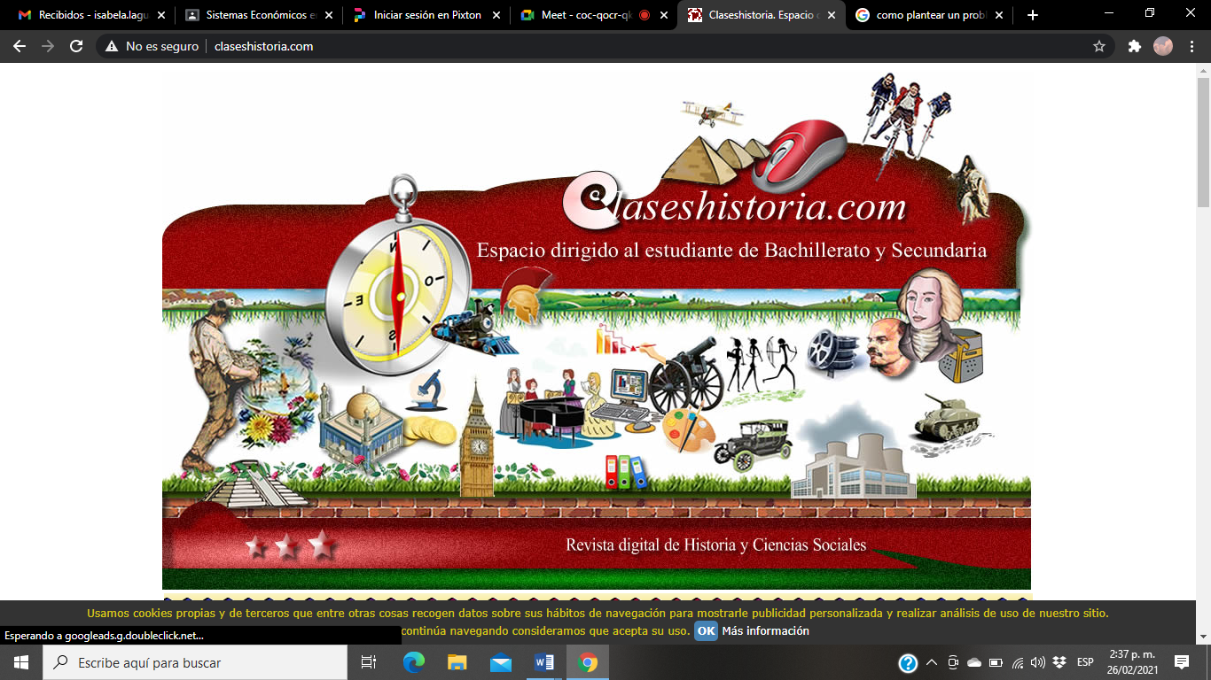

Es una página con ejercicios interactivos de arte, contiene juegos específicamente relacionados con el tema del Barroco, enfocados a Arquitectura, escultura o pintura. Son juegos de emparejamiento de las imágenes de las obras que deben ser ubicadas en el recuadro con el nombre del artista. Es un ejercicio de retroalimentación, pues le permite al jugador comprobar las respuestas para ver el porcentaje de aciertos o desaciertos. También tiene la posibilidad de ingresar a ver el ejercicio resuelto.

1. **CRONOGRAMA**

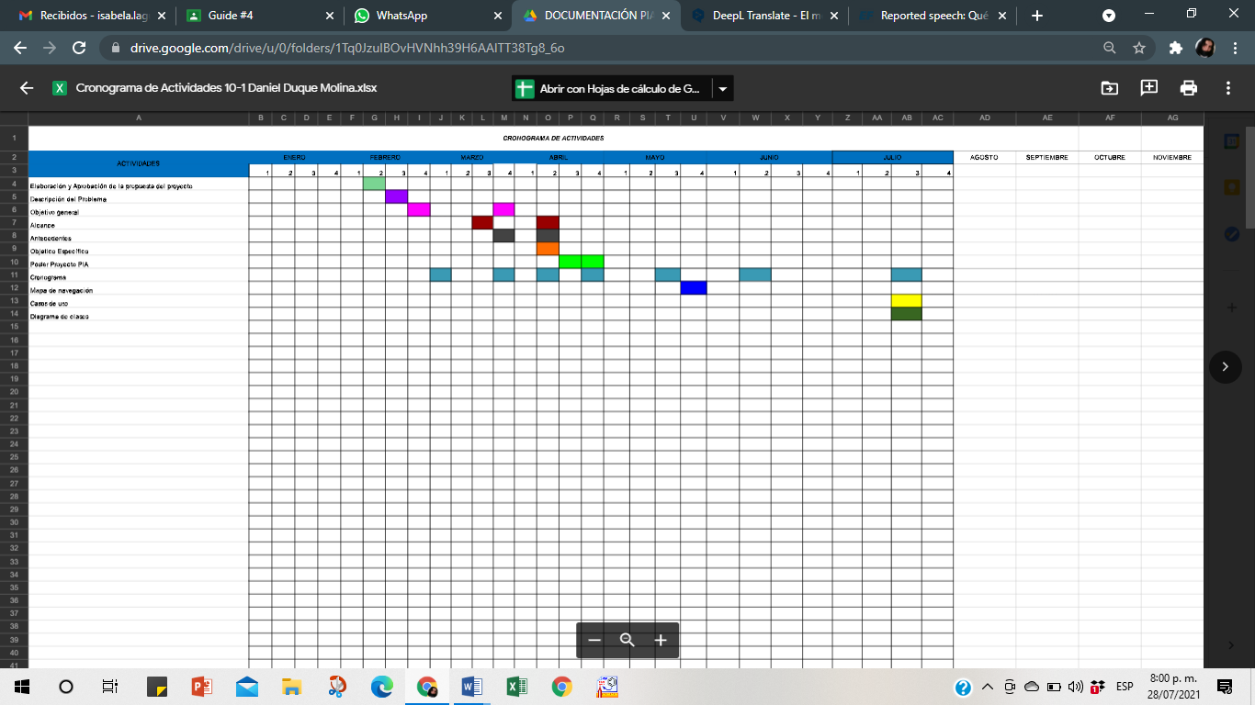

1. **REFERENTES BIBLIOGRÁFICOS**

Zuchovicki, Emiliano. (2021). Grandes pintores de la Historia. Cerebreti. Recuperado de https://www.cerebriti.com/juegos-de-arte/grandes-pintores-de-la-historia

Méndez, Guillermo. Ejercicios interactivos Barroco. Claseshistoria.com. Recuperado de http://www.claseshistoria.com/guillermo/ejercicios-catalogo/barroco-arq1-emparejar/barroco-arq1-emparejar.htm